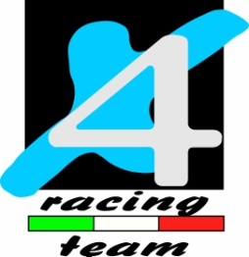
COMUNICATO
1^ prova Camp. Italiano Outdoor
Tolmezzo (Ud) 06.04.2014
Pronti , partenza…via. Tolmezzo ospita così la tappa d’apertura di questa stagione. Il Moto Club Carnico ha confermato la propria capacità nell’ organizzazione dell’evento.
Partendo dalla cat. TR1 , Matteo Poli non ha propriamente brillato per la sua prestazione che ha sicuramente deluso lui per primo e conseguentemente anche chi si aspettava ben altro risultato.
Giornata decisamente no, ma confidiamo in risultati futuri decisamente più soddisfacenti.
Nella cat. TR2 Riccardo Cattaneo si piazza in un ottima quarta posizione , mentre Luca Petrella a ruota chiude in quinta posizione. Bravi !
Nella cat. TR3 Daniele Tosini si impone sugli avversari aggiudicandosi un ottima prima posizione, ottima apertura di stagione, bravo!
Passando alla cat. TR3OV30 troviamo in quinta posizione Giovanni Pizzini ed in ottava Edoardo Verdari.
Per la cat. TR4OV40 primo gradino del podio per Donchi Stefano che con largo vantaggio ha chiuso la sua gara. Quarta posizione per Angelo Piu e dodicesima per Nobili Gierri Riciard.
Per chiudere in cat. TR4 Sergio Della Bosca chiude in settima posizione.
Ringrazio tutti piloti e non…….
Il prossimo appuntamento è per il 18 maggio per la seconda prova outdoor a Rieti.
Roberto Bianchi

